Воспитательная система школы «Школа – центр воспитания в социальной среде»

Воспитательная система школы – форма интеграции воспитательных воздействий в целостный воспитательный процесс, в котором педагогические цели сориентированы с целями детей и обеспечивается реализация задач воспитания в конкретном воспитательном пространстве. «Человек не воспитывается по частям, он создаётся синтетически всей суммой влияний, которым он подвергается. Поэтому отдельное средство всегда может быть и положительным, и отрицательным, решающим моментом является не его прямая логика, а логика и действие всей системы средств, гармонически организованных» (А.С.Макаренко)

2017

МАОУ «Володарская средняя общеобразовательная школа»
01.09.2017

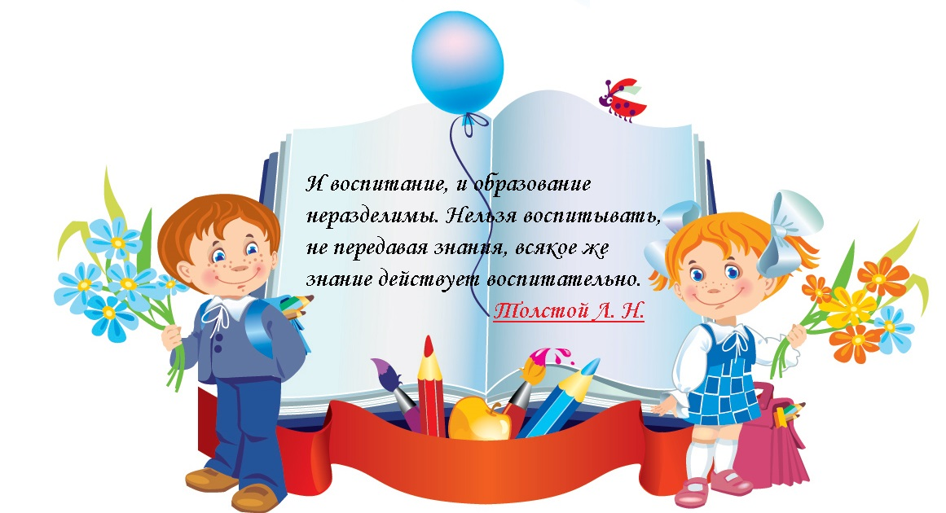
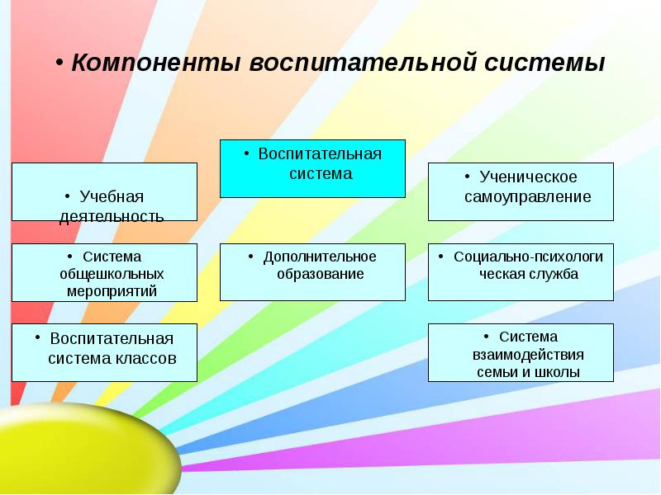
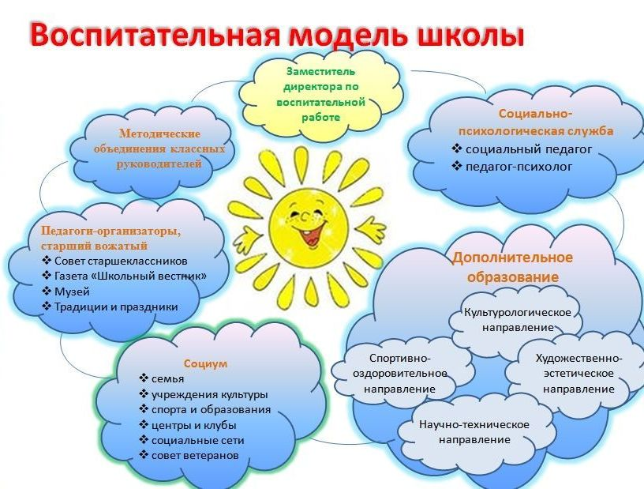
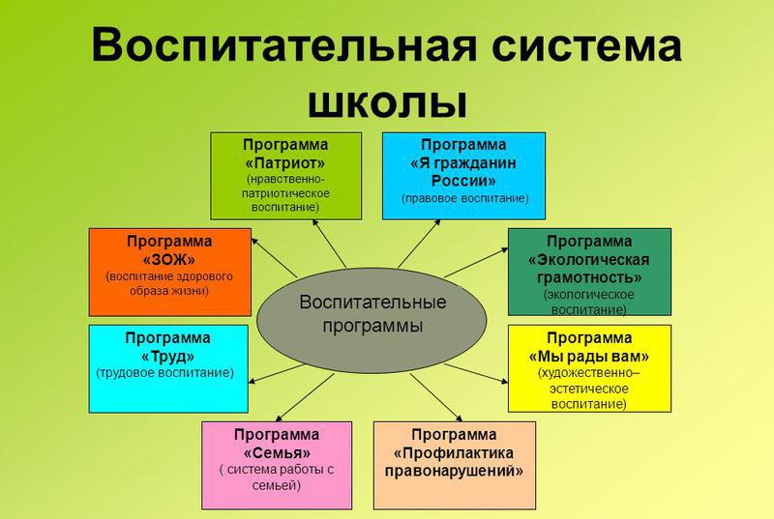
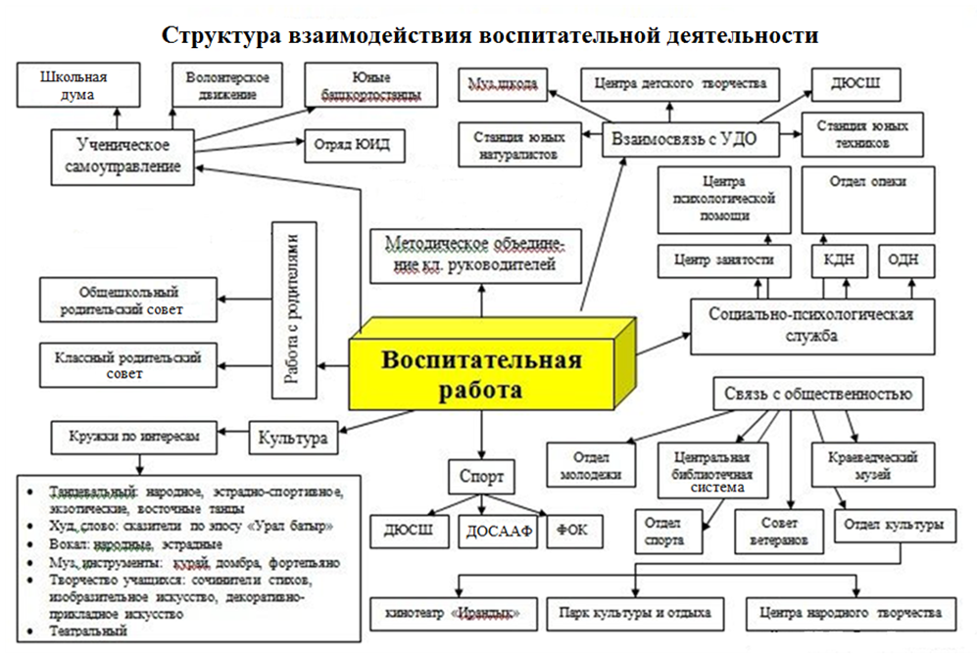

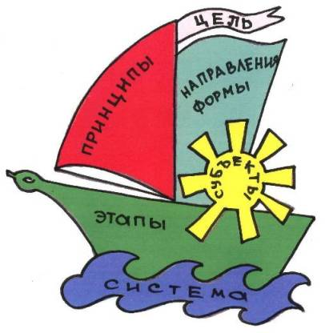
Воспитательная система школы

«Школа успеха».

Автор: заместитель директора
по воспитательной работе
Ялова Л.В.

« Чем совершеннее воспитание, тем счастливее народы»
К. Гельвеций
Педагогическая система школы – целенаправленная, самоорганизующаяся система, в которой основной целью становится успешная социализация личности, формирование метапредметных компетенций и универсальных учебных действий, и развитие творческих способностей.
Эта цель реализуется на всех этапах развития педагогической системы школы, в её дидактической и воспитательной подсистемах, а также в сфере профессионального и свободного общения всех участников образовательного процесса.
Федеральные государственные стандарты нового поколения, реализуемые сегодня образовательными организациями общего образования, ориентируют педагогические коллективы на осуществление системно-деятельностного подхода к организации образовательного процесса. Формирование личности в процессе деятельности, в рациональном чередовании учебной и внеурочной работы становится приоритетом воспитательной программы школы. Коллектив школы смоделировал воспитательную систему МАОУ « Володарская СОШ», отражающую как приоритеты государственной политики в области образования, так и условия, возможности и традиции региона и школы. Аксиологическую основу воспитательной системы школы составляет теоретическая концепция, которая включает ведущие идеи, цели, задачи, принципы, педагогические теории. Педагогическое общение как способ взаимодействия педагогов и воспитанников выступает связующим компонентом педагогической системы школы.

Предпосылками становления и развития воспитательной системы явились:
- анализ воспитательной деятельности в прошлые годы;
- высокий профессиональный и творческий потенциал педагогического коллектива;
- готовность учащихся, родителей к восприятию новых идей;
- социум, соприкасающийся со школой.

Наиболее важные достижениями для становления воспитательной системы:
- существенно возросла конкурентоспособность учебного заведения
( практически минимальным стал отток лучших учеников школы в лицеи г. Оренбурга, увеличилось количество выпускников, поступивших в ВУЗы, с каждым годом растёт количество родителей, отдающих предпочтение нашей школе в обучении своих детей);
- стал более эффективным процесс педагогического содействия развитию личности учащихся, формированию их нравственного, познавательного, коммуникативного, эстетического и физического потенциалов;
- наблюдается ежегодный рост удовлетворённости учащихся жизнедеятельностью в школе – важнейшего показателя улучшения нравственно-психологического климата в учебном заведении;
- значительно обогатился теоретический и технологический арсенал педагогического коллектива, деятельность которого стала более целенаправленной, системной, наукоёмкой, личностно - ориентированной;
- постепенно формируется новое «лицо» школы;
- накоплен опыт взаимодействия семьи и школы,
- совершенствуются шефские связи;
- разработана и осуществляется программа развития школы «Растим патриотов Отечества»
- организовано школьное самоуправление на уровне ученического коллектива и родительской общественности.
Однако не всё в содержании и организации воспитательного процесса устраивает педагогов, учащихся и родителей.
В процессе диагностической деятельности и коллективного обсуждения выявлены недостатки и проблемы в воспитательной работе и жизнедеятельности школьного сообщества.
В первую очередь к ним следует отнести:
- недостаточно высокий уровень сформированности нравственной направленности личности учащихся;
- недостаточно ещё учитываются и развиваются в процессе обучения и внеклассной воспитательной работы индивидуальные особенности личности ребёнка, состояние его здоровья;
- не все классные руководители используют системный подход в своей воспитательной деятельности;
- в процессе обучения и воспитания есть трудности в работе с неблагополучными семьями и детьми из этих семей;
- недостаточное участие в воспитательной работе родителей учащихся
- не все резервы использованы в организации ученического самоуправления;
Существование этих проблем и недостатков обусловило потребность в моделировании и построении воспитательной системы «Школа – центр воспитания в социальной среде».

1.КОНЦЕПТАЛЬНЫЕ ОСНОВЫ ВОСПИТАТЕЛЬНОЙ СИСТЕМЫ.
При создании концепции воспитательной системы использовали рекомендации из доклада ЮНЕСКО «В новое тысячелетие», в которых говорится, что школа призвана воспитывать учащихся - будущих выпускников так, чтобы:
-научить их учиться;
-научить жить;
-научить жить вместе;
-научить работать и зарабатывать.
Научить учиться – значит, научить ребёнка грамотно ориентироваться в потоке разнообразной информации и самостоятельно добывать необходимую информацию, сформировать у ребёнка стремление к продолжению образования и пониманию его необходимости и значимости для собственного становления, идти в ногу со временем и использовать научно- технический прогресс для саморазвития и самосовершенствования.
Научить жить – значит, формировать у ребёнка привычку к здоровому образу жизни, умение в равной мере адаптироваться в обществе и противостоять злу и насилию. Такой выпускник умеет самозащищаться, обладает зрелостью суждений, помыслов и поступков, высокими нравственными качествами. Он способен проявлять индивидуальность и социальную зрелость; готовность к жизни в семье и обществе, способность брать ответственность на себя вне зависимости от обстоятельств.
Научить жить вместе – значит, сформировать у будущего взрослого такие качества характера, как умение сопереживать другому человеку, терпимость, способность к пониманию и принятию иной точки зрения и мнения, демократичность и гуманизм.
Научить работать и зарабатывать – значит, развить в будущем выпускнике стремление к труду и привычку работать, быть успешным и конкурентно способным.
Таким образом, моделирование и построение воспитательной системы школы как благоприятной среды для становления индивидуальности и развития личности каждого ребёнка следует считать стратегическим направлением развития нашей школы.
Аксиологическую основу воспитательной системы школы составляет теоретическая концепция, которая включает ведущие идеи, цели, задачи, принципы, педагогические теории. Педагогическое общение как способ взаимодействия педагогов и воспитанников выступает связующим компонентом педагогической системы школы.
Воспитательная программа МАОУ «Володарская СОШ» – стратегический, нормативно-правовой документ, обеспечивающий реализацию приоритетов государственной политики в вопросах воспитания школьников. Воспитательная программа определяет современные гуманистические принципы и подходы, направления и особенности воспитательной работы в школе, обеспечивает научную основу для эффективности педагогической практики.
В основе Программы лежат:
Нормативные документы, определяющие государственную политику в области образования:
- Конвенция о правах человека.
- Конвенция о правах ребенка.
- Закон РФ «Об основных гарантиях прав ребенка».
- Закон «Об образовании в РФ».
- Национальная доктрина образования в Российской Федерации. одобренная постановлением Правительства Российской Федерации от 04.10.2000г.
- Современная модель образования, ориентированная на инновационное развитие экономики.
- Приоритетный национальный проект «Образование».
- Национальная инициатива «Наша новая школа».
- Закон «Об образовании» Оренбургской области.
Ведущие положения:
- теории педагогического проектирования (М.М. Поташник, В.М. Монахов),
- теории образовательного менеджмента (Ю.А. Конаржевский, А.М. Моисеев, А.А. Орлов, М.М. Поташник, Т.Н. Шамова),
- концепции компетентностного подхода в образовании (Д.А. Иванов, Л.И. Луценко),
- теории воспитания (Д.В. Григорьев, О.В. Заславская, В.А. Караковский, А.Н. Леонтьев, А.С. Макаренко, В.А. Сухомлинский, И.С. Якиманская).
Проанализировав эти документы, можно сформулировать требования, предъявляемые государством к воспитанию учащихся, а именно:
- Система школьного воспитания должна быть направлена на разностороннее развитие учащихся. Разностороннее развитие учащихся возможно только в том случае, если весь набор воспитательных технологий и методик работы с детьми создаёт условия для самореализации ребёнка.
- Разностороннее развитие учащихся предполагает формирование научного мировоззрения, которое позволит ученику войти в открытое информационное пространство, проявляя качества гражданина.
- Воспитание учащихся физически и нравственно здоровыми, способными быть патриотами своей Родины не на словах, а на деле, защищающими традиции своей страны и своего народа и уважающими традиции, обычаи, культуру других народов.
- Формируя гражданина и человека, необходимо помнить о том, что система воспитательной работы должна способствовать воспитанию в учащихся уважения к правам и свободам других людей, ответственности перед собой и своей семьёй, обществом за свои действия и поступки.
Концепция воспитания в школе, основанная на анализе социального заказа, результатов и показателей деятельности за предыдущей период, учитывает следующие потенциальные факторы, влияющие на эффективность воспитательной работы:
- сложившиеся связи по сотрудничеству в едином образовательном пространстве Первомайского района;
- существующие в школе позитивные традиции в обучении и воспитании; - педагогический коллектив с высоким профессиональным уровнем и богатым опытом работы;
- разнородный контингент обучающихся, в том числе находящихся в трудной жизненной ситуации или относящихся к группе «риска».
В основу программы положена идея создания такого единого образовательного пространства, которое позволит учащимся развиваться на основе индивидуальных возможностей. Реализация программы будет способствовать созданию условий для формирования гармонично развитой, социально активной, творческой личности, обладающей прочными базовыми знаниями, способной к дальнейшему образованию, ориентированной на высокие нравственные ценности, интегрированной в систему национальной и мировой культуры, социально адаптированной к новым экономическим условиям.
Целью гуманистического воспитания является создание условий для саморазвития и самореализации личности в гармонии с собой и обществом.
Цель гуманистического воспитания позволяет поставить адекватные ей задачи:
- философско-мировоззренческая ориентация личности в понимании смысла жизни, своего места в мире, своей уникальности и ценности;
- оказание помощи в построении личностных компетенций, отражающих перспективы и пределы развития физических, духовных задатков и способностей, творческого потенциала, а также в осознании ответственности за жизнетворчество;
- приобщение личности к системе культурных ценностей, отражающих богатство общечеловеческой и национальной культуры, и выработка своего отношения к ним;
- раскрытие общечеловеческих норм гуманистической морали, их диапазона и конкретного содержания (доброта, взаимопонимание, милосердие, сочувствие и др.) и культивирование интеллигентности как значимого личностного параметра;
- развитие интеллектуально-нравственной свободы личности, способности к адекватным самооценкам и оценкам, саморегуляции поведения и деятельности, мировоззренческой рефлексии;
- возрождение традиций российской ментальности, чувства патриотизма в единстве этнических и общечеловеческих ценностей;
- воспитание уважения к законам страны и гражданским правам личности, стремление к сохранению и развитию престижа, славы и богатства отечества;
- изменение отношения к труду как к социально и личностно значимой потребности и фактору, создающему материальные фонды страны и ее духовный потенциал, которые в свою очередь обеспечивают возможность личностного роста;
- развитие валеологических установок и представлений о здоровом образе жизни, формирование понятий о жизненных планах и пролонгированных устремлениях к реализации личностных и социальных перспектив.

Решение названных задач дает возможность заложить фундамент гуманитарной культуры личности, которая вызывает к жизни ее потребность строить и совершенствовать мир, общество, себя.
Цель программы: определение стратегических направлений деятельности школы в рамках современных тенденций развития образования, с учетом её включенности в масштабный инновационный процесс, изменения технологических основ образовательной деятельности и наличия сформированного социального заказа.

Прогнозируемый педагогический результат
Предполагаемый результат выполнения программы связан с соотнесением степени реализации поставленных задач. Итогом выполнения программы в организационном плане должны стать:
- укрепление и развитие образовательной системы школы в интересах личности, семьи, посёлка, общества;
- построение и усовершенствование функциональной и индивидуальной модели школы, наиболее эффективной в условиях муниципального и регионального образования.
В образовательной деятельности на основе обновленного содержания образования должно быть достигнуто:
- обеспечение базового образовательного минимума как основы непрерывного образования;
- достижение оптимальной образовательной нагрузки за счет здоровьесберегающих технологий;
- повышение качества образования;
- самореализация, самоопределение, саморазвитие, самореабилитация личности.

II. Миссия школы

Миссия школы - создание условий для формирования гармонично развитой, социально активной, творческой личности, для реализации индивидуальных запросов обучающихся и родителей, для выполнения социального заказа государства, ориентированного на инновационное развитие экономики.
Цель воспитательной работы школы: формирование базовой культуры и социальных компетенций личности учащихся: формирование физически здоровой, творчески мыслящей личности, свободно ориентирующейся в современном информационном пространстве, ориентированной на высокие духовно-нравственные ценности, интегрированной в систему национальной и мировой культур, способной в последующем на участие в духовном развитии общества.
Задачи воспитательной деятельности школы:
- Формирование здоровьесберегающей среды.
- Гуманизация воспитательного процесса, выражающаяся в гуманном характере отношений между участниками педагогического процесса, в создании условий для всемерного развития личности, для побуждения ее к самостоятельности, саморазвитию, самовоспитанию, для проявления ее творческого потенциала (реализация приоритетных направлений «ЗДОРОВЬЕ», «ИНТЕЛЛЕКТ», «СОЦИАЛИЗАЦИЯ»).
- Работа по профилактике опасных для жизни привычек и наклонностей.
- Работа по изучению личности ученика с целью содействия ее самореализации и индивидуализации образовательного процесса.
- Работа по формированию и укреплению школьных традиций.
- Организация всех видов деятельности, вовлекающей учащихся в общественно-ценностные социализирующие отношения.
- Диагностика, регулирование и коррекция воспитательного процесса в школе, индивидуального пути развития каждого воспитанника.
- Взаимодействие с семьёй и общественностью.
- Организационно-методическое обеспечение воспитательной работы.
- Совершенствование методического мастерства классного руководителя.

III. Основные направления реализации программы
(комплексно-целевые программы)

Воспитательная система школы состоит из одиннадцати взаимосвязанных направлений:

1.Гражданско-патриотическое воспитание

Цели и задачи:
- формирование у учащихся высоких нравственных принципов, выработки норм поведения, готовности к безупречному несению службы в рядах вооруженных сил, приобщение к боевым и трудовым традициям народа, разъяснение истоков и пропаганда героизма в вооруженной защите Родины от врагов, воспитание гордости за подвиги старших поколений.
Формы и средства реализации:
- работа в школьном музее;
- встречи с представителями всех родов войск, ветеранами российской армии;
- экскурсии, походы, праздники, творческие отчёты и др.

2.Нравственное и духовное воспитание.

Цели и задачи:
- способствовать осмыслению учащимися общечеловеческих ценностей, осознанию личностной причастности к человечеству, пониманию своего «Я»;
- воспитывать у учащихся правильную нравственную позицию;
- способствовать превращению социально-необходимых требований общества во внутренние стимулы личности каждого ребёнка: честь, дом, совесть, достоинство и т.д.
Формы и средства реализации:
- уроки гуманитарного цикла;
- школьное и классное самоуправление;
- организация и проведение тематических вечеров, бесед;
- организация и проведение диспутов, дискуссий на нравственные и этические темы.

3.Культуротворческое и эстетическое воспитание.

Цели и задачи:
- художественно-эстетическое развитие детей;
- привитие чувства прекрасного;
- создание условий для развития творческих способностей учащихся.
Формы и средства реализации:
- занятия в объединениях блока дополнительного образования;
- встречи с интересными людьми;
- организация концертов. Творческих вечеров, конкурсов;
- турпоездки.

4. Интеллектуальное воспитание.

Цели и задачи:
- развитие самостоятельности в учебном процессе;
- организация просветительской помощи семье;
- коррекция познавательной деятельности учащихся.
Формы и средства организации:
- познавательные классные часы;
- экскурсии;
- участие в предметных неделях, олимпиадах.

5.Воспитание положительного отношения к труду.

Цели и задачи:
- воспитание бережливости, расчётливости, трудолюбия;
- социально-профессиональная адаптация.
Формы и средства реализации:
- общественно-полезный труд;
- уроки технологии;
- организация и проведение трудовой практики;
- организация работы учебно-производственной бригады.

6.Экологическое воспитание.

Цели и задачи:
- формирование нового экологического сознания и экологически разумного поведения в современных условиях;
- формирование экологического мышления и экологической культуры учащихся.
Формы и средства реализации:
- практическая деятельность по охране природы;
- уроки природоведения, географии, биологии и трудового обучения;
- конференции, диспуты;
- экологические игры и конкурсы, экскурсии.

7.Здоровье сберегающее воспитание.

Цели и задачи:
- воспитание и стремление к ЗОЖ;
- приобщение к занятиям физкультурой;
- воспитание силы, воли, выносливости;
- привитие любви к спорту;
- воспитание негативного отношения к вредным привычкам;
- создание условий для физического развития учащихся.
Формы и средства реализации:
- организация деятельности по охране здоровья и профилактике заболеваний;
- организация работы спортивных секций и клубов по различным видам спорта;
- уроки физкультуры, спецгруппы, индивидуальные занятия;
- встречи со спортсменами, врачами;
- экскурсии.
8.Правовое воспитание и культура безопасности.

Цели и задачи:
- формирование у учащихся целостных представлений о жизни общества и человека в нём, адекватных современному уровню научных знаний;
- выработка основ нравственной, правовой, экономической, политической, экологической культуры, оказание в реализации права учащихся на свободный выбор взглядов и убеждений с учётом многообразия мировоззренческих подходов;
- ориентации на гуманистические и демократические ценности.
Форма и средства реализации:
- уроки права;
- изучение правил поведения в школе и общественных местах;
- лекторий «Закон и порядок» (встречи с представителями правоохранительных органов, психологической службы, ГИБДД, медработниками);
- встречи с представителями суда и прокуратуры;
- общешкольные мероприятия.

9.Воспитание семейных ценностей.

Цели и задачи:
- обеспечение духовного единства поколений, сохранение семейных традиций, семейных реликвий, изучение родословной, приобщение детей к народным традициям, родному языку, традициям и обрядам;
- половое воспитание детей, развитие моральной чистоты, уважение к женщине, чувства дружбы, любви, подготовка к супружеской жизни, привитие навыков воспитания детей в семье.
Формы и средства реализации:
- классные часы;
- общешкольные мероприятия «Пап, мама, я – крепкая семья»;
- проведение воспитательных мероприятий совместно с родителями;
- встречи с интересными людьми.

10.Формирование коммуникативной культуры.

Цели и задачи:
- формирование у обучающихся дополнительных навыков коммуникации, включая межличностную, межкультурную коммуникацию;
- формирование у обучающихся ответственного отношения к слову как поступку;
- формирование у обучающихся ценностных представлений о родном языке, его особенностях и месте в мире.
Формы и средства реализации:
- классные часы;
- лектории;
- общешкольные мероприятия.

11.Социокультурное и медиакультурное воспитание.

Цели и задачи:
- формирование у обучающихся представлений о таких понятиях как «толерантность», «миролюбие», «гражданское согласие», «социальное партнёрство»;
- формирование опыта восприятия, производства и трансляции информации;
- формирование у обучающихся навыков культуроосвоения и культуросозидания, направленных на активизацию их приобщения к достижениям общечеловеческой и национальной культуры;
- формирование дополнительных условий для повышения интереса обучающихся к мировой и отечественной культуре.
Формы и средства реализации:
- классные часы;
- тренинги;
- круглые столы.

Приоритетные направления:

ЗДОРОВЬЕ
Концептуальная основа - формирование здоровьесберегающих компетенций.
Комплексно-целевые программы:
«Я выбираю жизнь»
Цель: профилактика вредных привычек и опасных для жизни наклонностей.
Задачи:
1) сохранение и поддержание здоровья учащихся;
2) санитарно-гигиеническое просвещение, профилактическая деятельность.
Направления деятельности:
1. Система медицинского мониторинга:
- медосмотры, консультации специалистов;
- выявление детей групп повышенного риска;
- профилактические прививки.
2. Мероприятия по реабилитации:
-применение системы здоровьесберегающих технологий (в соответствии с требованиями СанПИН);
-создание групп здоровья (оздоровительная гимнастика, массаж, и т.д.);
-проведение Дней здоровья
3.Профилактическое просвещение:
-выпуск санбюллетеней;
- лекции, беседы, тематические классные часы;
-просмотр видеофильмов.
4. Связь с учреждениями здравоохранения и наркодиспансером (г.Бузулук) по вопросам предупреждения и профилактики употребления наркотических веществ, формирования вредных привычек. «Безопасность»
Цель: Создание условий для обеспечения безопасной жизнедеятельности в школьном пространстве.
Задачи:
1) Обеспечение контрольно-пропускного режима.
2) Обеспечение выполнения норм охраны жизнедеятельности, профилактическая деятельность.
Направления деятельности:
- Проведение (под расписку) инструктажа работников школы по вопросам охраны жизни детей и соблюдения правил техники безопасности.
- Контроль состояния пожарной безопасности в учебных помещениях, столовой.
Особое внимание обратить на исправность электропроводки, наличие щитов с пожарным инвентарём, огнетушителей.
- Приведение оборудования мастерских в соответствие с требованиями техники безопасности и производственной санитарии.
Особое внимание обратить на меры безопасности при работе на станках, при пользовании электроинструментом, при рубке металла.
- Принятие мер безопасности в учебных кабинетах (физики, электротехники, химии, и т. д.)
- При организации экскурсий, туристических походов обеспечение выбора маршрутов, проведение подготовки учащихся и руководителей: тренировки, инструктаж; проверка оборудования и средств первой помощи;
- Проведение бесед о правилах купания, поведения на льду,и т. д.
- Систематическое изучение с учащимися правил уличного движения, правил безопасности. Оформление стендов, приглашение на встречи работников милиции и врачей.
- Систематизация сведений о больных детях и проверка хода их лечения. - Контроль за жизнью детей, лишившихся родителей, и оказание им своевременной помощи.
- Во время бесед с учителями и родителями акцентирование внимания на вопросах, связанных с охраной интересов, здоровья и жизни детей.
- При проведении массовых мероприятий (в актовых залах, на спортплощадках и т. д.) принятие специальных мер по безопасности и охране жизни детей.

ИНТЕЛЛЕКТ
Концептуальная основа – формирование интеллектуальных компетенций Комплексно-целевые программы:
«Знание - сила»
Цель: Создание условий для развития интеллектуального потенциала учащихся.
Задачи:
1) Содействие интеллектуальному развитию учащихся.
2) Создание условий для развития познавательных интересов. Направления деятельности:
1. Изучение интеллектуальных возможностей учащихся (психодиагностика).
2. Применение развивающих технологий, форм, методов в учебной и внеурочной деятельности.
3. Вовлечение учащихся в творческую интеллектуальную деятельность.
4. Проведение интеллектуальных игр типа «Что? Где? Когда?», КВН
5. Организация кружковой работы по интересам.
6. Проведение научно-практических конференций.
7.Содействие участию в интеллектуальных конкурсах, конференциях, чтениях, смотрах и т.д.
8. Использование базы библиотеки и компьютерного класса в организации предметных и внеурочных мероприятий .
9. Проведение предметных недель.

«Одаренные дети»
Цель: создание условий для самореализации личности в отдельных областях знаний.
Задачи:
1) Выявление наиболее продвинутых учащихся;
2) Содействие личностному росту ребенка.
Направления деятельности:
1. Выявление одаренных детей, проявляющих особые способности и высокие результаты как при изучении всех предметов, так и отдельных из них, а также в других видах деятельности.
2. Разработка индивидуальных программ обучения по отдельным предметам.
3. Предоставление условий для внеурочной работы на индивидуальных занятиях.
4. Предоставление возможности участия в творческих конкурсах, олимпиадах, конференциях, соревнованиях и т.д.
5. Моральное и материальное поощрение успехов и достижений (чествование на линейках, вручение грамот, призов, премирование экскурсионными поездками и т.п.)
6. Представление к именной стипендии (районной, областной).
7. Организация конкурса «Ученик года».
8. Организация и проведение предметных олимпиад в школе

Программа «ИКТ»
Цель: использование современных компьютерных технологий. Направления деятельности:
- Развитие сайта МАОУ «Володарская СОШ».
- Использование сети Интернет в урочной и внеклассной деятельности.
«Профориентация»
Цель: создание условий для профессионального самоопределения учащихся.
Направления деятельности:
1. Предоставление информации о профессиях.
2. Проведение профдиагностики.
3. Организация встреч с представителями разных профессий, с выпускниками школы.
СОЦИАЛИЗАЦИЯ
Концептуальная основа: формирование социальных компетенций (социальной культуры личности), культивирование школьных традиций и символики.
Комплексно-целевые программы:

«Адаптация и социальная поддержка»
Цель: оказание социальной поддержки и защиты учащимся, нуждающимся в помощи.
Направления деятельности:
1. Ознакомление учащихся и родителей с нормативными документами, регулирующими деятельность школы.
2. Отслеживание регламента учебной деятельности на уроках и дома.
3. Мониторинг психологического самочувствия.
4. Проведение коллективных творческих дел, встреч в неформальной обстановке.
5. Проведение педконсилиумов по проблемам вопросам.
6. Выявление и учет семей, требующих социальной защиты.
7. Предоставление учащимся льгот, предусмотренных законодательством.
8. Оказание психологической помощи родителям и обучающимся
«Я гражданин России»
Цель: патриотическое воспитание, формирование гражданских качеств личности.
Направления деятельности:
- Правовое просвещение.
- Проведение тематических классных часов и мероприятий, посвященных патриотической тематике.
- Празднование Дня Защитника Отечества, Дня Победы, Дня примирения и согласия.
- Участие в районных митингах и мероприятиях, посвященных памятным, историческим датам.
- Участие в районных и областных месячниках по ГО.
- Организация и проведение дискуссионных клубов по проблемам гражданственности, патриотизма, соблюдение прав человека и моральных норм.

«Толерантность»
Цель программы: воспитание в молодёжной среде толерантного поведения.
Задачи:
- формирование знаний о правах человека;
- формирование представлений о религиях и культурах мира;
- формирование компетенции толерантного поведения.
Формы работы:
-беседы;
- классные часы; конференции;
- ролевые игры; занятия-тренинги;
- факультатив «Основы религиозных культур»; КТД по традициям и народным праздникам.
«Творчество»
Цель: создание условий для творческой самореализации личности. Направления деятельности:
- Расширение сети дополнительного образования.
- Выпуск литературных журналов, газет, альманахов, отражающих творчество учащихся.
- Проведение театрализованных праздников, коллективных творческих дел.
- Содействие участию учащихся школы в творческих конкурсах разных уровней.
- Организация смотров и выставок, отражающих творчество учащихся.
- Развитие КВН-движения.
«Досуг»
Цель: привитие учащимся культуры проведения досуга. Направления деятельности:
- Совершенствование форм и содержания проведения праздников, коллективных творческих дел.
- Расширение связей с музыкальной школы, районными музеями, РДК «Нива», СДК.
- Посещение культурных и памятных мест района, области.
- Создание копилки сценариев проведения досуговых мероприятий.
- Привлечение родителей для организации и участия в досуговых мероприятий.
«Музей»
Цель: формирование уважения и интереса к истории. Направления деятельности:
- Развитие музея истории, пополнение фондов и экспозиции.
- Сохранение и пополнение фото- и видеолетописи.
- Участие в поисковой деятельности.
- Участие врайонных и областных мероприятиях, посвященных памятным датам.
- Оформление музейных экспозиций.
«Семья»
Цель: сотрудничество с семьями учащихся, педагогическое просвещение родителей.
Направления деятельности:
- Организация и проведение системы тематических родительских собраний.
- Проведение дней индивидуальных консультаций с родителями.
- Привлечение родителей к благоустройству школы.
- Проведение коллективных творческих дел совместно с родителями.
- Чествование семей, добившихся успехов в воспитании детей (грамоты, благодарственные письма, и т. п.).
Детская общественная организация «Подсолнух»
Важным условием развития коллектива является организация самоуправления. Самоуправление должно подчиняться следующим довольно жестким алгоритмическим шагам: разделение конкретного дела на законченные части и объемы – формирование микрогрупп соответственно частям и объемам – выбор ответственных за каждый участок деятельности – объединение ответственных в единый орган самоуправления – выбор главного ответственного лица. Высшим органом школьного самоуправления является собрание общешкольного коллектива или его представителей. При этом собрание вправе принимать решения только в рамках переданных школьниками полномочий. Накопление и укрепление традиций – это такая форма коллективной жизни, которая наиболее ярко, эмоционально и выразительно воплощает характер коллективистских отношений и общественное мнение. Органом ученического самоуправления в школе является общественная детская организация «Подсолнух» (далее ДОО) ДОО имеет гимн, эмблему, девиз, песню

IV. Управление реализацией программы (субъекты взаимодействия)

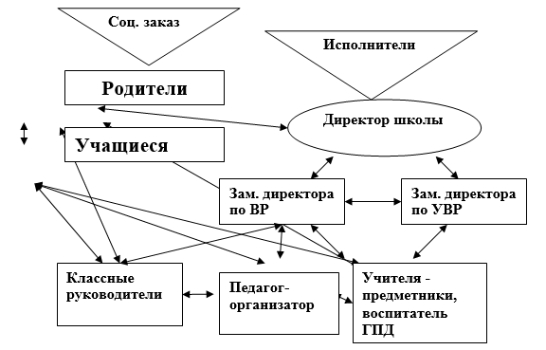
V. Методическое обеспечение
- Методическое объединение классных руководителей.
- Курсовая переподготовка.
- Педсоветы, психолого-педагогические семинары.
- Мастер-классы.
- Рекомендации по ведению дневника классного руководителя
-Копилка тематических сценариев.
Теоретико - методологические основы воспитательной системы школы.

Методологическую основу деятельности по созданию воспитательной системы составляет совокупность взаимосвязанных и дополняющих друг друга подходов, таких как системный, средовой и личностно - ориентированный подходы. Личностно ориентированный подход стал своеобразным знаменем современной школы. Он основывался на результатах многолетних исследований гуманистической отечественной и зарубежной психологии и педагогики (Ананьева Б.Г., Бондаревской Е.В., Зимней И.А., Ильина И.Г., Маслоу А., Роджерса К., Полякова С.Д., Якиманской И.С.)
Индивидуальность – по мнению академика Е.В.Бондаревской, - это системообразующее свойство личности, придающее ей целостность.
Н.Е. Щуркова, считает основой воспитательного процесса нравственность и духовность, личности, и как итог - высокий уровень ее воспитанности.
В своей работе педагогический коллектив опирается на научные положения о сущности, структуре и развитии социально - педагогических систем (В.В.Караковский, Л.И.Новикова, Н.Л.Селиванова).
Усилия педагогов нашей школы направлены на достижение максимальной эффективности учебно-познавательного процесса, на развитие личности обучающегося. В этой связи следует признать актуальным и целесообразным поиск способов и технологий насыщения среды развития обучающегося подлинными ценностями мировой и национальной культуры, формирования на этой основе духовно-богатой и нравственно чистой внутренней и внешней культуры личности, патриота школы, гражданина России.
Воспитательная система школы охватывает весь педагогический процесс, интегрируя учебные занятия, внеурочную жизнь детей, разнообразную деятельность и общение за пределами школы, влияния социальной, природной, предметно-эстетической среды.
Формирование воспитывающей среды школы осуществляется через влияние на формирование следующих компонентов среды (по Г.А. Ковалеву)
- физическое окружение – школьное здание, его дизайн, размер и пространственная структура учебных помещений, условия для перемещения и размещения учащихся;
- человеческий фактор – наполняемость классов и его влияние на социальное поведение учащихся, особенности и успеваемость учащихся, этнические особенности, качество подготовки учителей, половозрастная структура контингента;
- программа обучения – новаторский характер содержания программ обучения, технологии обучения, стиль и методы обучения, формы учебной деятельности, характер контроля.
Для нас это выражается в формировании такой пространственно-предметной среды, которая бы максимально раскрывала приоритет школьных ценностей, отражала нашу приверженность идее «Нам важен каждый успех», поддерживала принцип информационности и открытости, создавала ощущение целостности и эстетичности.
Базовой концепцией в построении данной системы является: Системное построение воспитательного процесса (Л.И. Новикова, Н.Л. Селиванова, В.А.Караковский)
Ведущее направление работы школы – создание воспитательной системы гуманистического типа. Она служит для оптимизации процессов личностного развития.
Отсюда возникают основные концептуальные задачи:
1.Предоставление каждому учащемуся наряду с полноценным общим средним образованием условия для развития индивидуальных творческих способностей в сфере дополнительного образования
2.Изменение содержания образования и использование в процессе обучения возможностей дополнительного образования – разработка интегрированных учебных занятий, уроков.
3. Осуществление личностно-ориентированного подхода в процессе воспитания на основе интересов учащихся в учебно-воспитательном процессе.
4. Использование продуктов творческой деятельности учащихся в учебно-воспитательном процессе.
5. Осуществление воспитательной работы на основе сотрудничества с творческими объединениями дополнительного образования.
Созданная в школе воспитательная система отвечает жизненным интересам и потребностям учащихся и их родителей.
Педагогами школы используются различные подходы в воспитании, они и составляют научно-педагогическую основу воспитательной системы школы:
Личностный подход – уважение уникальности и своеобразия каждого ребенка, отношение к воспитаннику как к субъекту собственного развития, опора в воспитании на всю совокупность знаний о человеке.
Природосообразность – воспитание с учетом природы ребенка, его индивидуальных биологических, физиологических и психических особенностей. Восприятие его как части природы, единственного и неповторимого, использования возрастно-психологической диагностики для коррекции поведения.
Педагогическая целесообразность – это мера педагогического вмешательства, разумной достаточности; определение, что нужно и как нужно сделать в данный момент.
Культуросообразность –рассматривается как формирование личности ребенка в рамках национальной культуры, культуры отношения с природой, взаимодействия с семьей, восприятие достоинств культуры народа через историю и культуру семьи.
Принцип дифференциации – в обучении и воспитании предполагает создание условий для освоения знаний, оптимальным для каждого ребенка способом, темпом и объемом, отбором содержания, форм и методов воспитания, учет спецефических позиций детей и взрослых
( прежде всего родителей и учителей).
В нашей школе удалось создать такую воспитательную систему, которая обеспечивает максимальное развитие каждого ребёнка в условиях комфортной школьной среды, его физическое, психическое, социальное и нравственное здоровье.

Ценностно - ориентированное ядро системы.

Ценности – это то значимое, без чего нет жизни человечества на земле. Ценностные отношения – это значимые отношения в человеческом обществе. А наивысшей ценностью является Человек.

В осознании воспитательной миссии школы педагоги нашей школы согласны с мнением Н.Е.Щуровой, что «человек не характеризуется набором качеств – он определяется отношениями к наивысшим ценностям жизни».
В работе с детьми мы опираемся на следующие общечеловеческие ценности:

Семья
Знания

Труд
Культура
Ценности человека

Отечество
Мир

Земля
Здоровье

Воспитательный процесс, являющийся частью образовательного, организуется на основе комплексного подхода к решению задач патриотического, гражданско-правового, нравственного и эстетического воспитания учащихся. Это достигается через:
Отношение к миру
Семья | Уважение семейных традиций, гордость за свою фамилию.
Отечество | Гражданственность, патриотизм.
Земля | Любовь к природе, охрана окружающей среды, бережное отношение к ее богатствам.
Мир | Толерантность, непринятие насилия.
Труд | Трудолюбие. Уважение к труду, стремление к творчеству.
Культура | Уважение и сохранение культурных традиций народов, населяющих территорию страны, интеллигентность.
Знания | Стремление к знаниям  Ценности

Отношение к другим людям
Такой же как я | Гуманность
Не такой как я | Толерантность

Отношение к самому себе.
Я-телесное | Забота о своем здоровье, стремление к ЗОЖ.
Я-душевное | Самопринятие и душевное здоровье.
Я-духовное | Свобода как самостоятельность, самоопределение, самореализацию, самосовершенствование.

МЕХАНИЗМ ФУНКЦИОНИРОВАНИЯ ВОСПИТАТЕЛЬНОЙ СИСТЕМЫ

Воспитательная система создаётся усилиями всех участников образовательного процесса: учителями, детьми, родителями, социальными партнёрами. В процессе их взаимодействия формируются её цели и задачи, определяются пути их реализации, организуется деятельность.
Концепция воспитательной системы предполагает поэтапное создание в школе условий для развития личности ребенка, т.е создание системы отношений, помогающих ребенку на каждом возрастном этапе успешно решать задачи в основных сферах своей жизнедеятельности.
Выстраивая собственную концепцию развития воспитательной системы ОУ, мы исходим из следующих позиций:
- Школа способствует воспитанию людей, заботящихся о личном и общем благе, сохранении и развитии ценностей российской культуры и окружающей среды.
- Школа формирует у своих выпускников способность реально оценивать свои возможности, развивать их и успешно действовать в современных условиях.
- Педагоги школы ориентируются на родителей, разделяющих идеи школы и стремящихся обеспечить своему ребенку получение качественного образования и воспитания.
- Учителя школы способствуют становлению партнерских отношений с родителями в деле образования и воспитания детей. Педагоги школы открыты в понимании потребностей родительского сообщества относительно образовательной перспективы детей.

Основные идеи воспитания обучающихся.
- Идея успеха,
достижений в познавательной деятельности, социальной практике, жизненных, бытовых ситуациях.
Несомненным признаком успешности является состояние полной удовлетворенности не только от результатов деятельности, но и от процесса пройденного пути к достижению результата. Ситуация успеха усиливает мотивацию на успешную деятельность.
Достижение положительных результатов в совместной деятельности ученика, педагога, родителя постепенно ведет к сближению всех субъектов образовательного процесса, где успешность отдельного ученика, учителя, родителя, становится основой успешности образования в школе, т.е. формула успеха школы составляется из личных успехов всех её представителей. И наоборот: успешность является залогом личного продвижения , профессионального роста, залогом духовного развития, психологического комфорта каждого субъекта.

- Идея компетентностного подхода
как наиболее значимого с позиций успешной адаптации выпускников к жизни в обществе.
Идея успеха, т.е. личностных достижений субъектов образования, переходит в идею компетентностного подхода и конкурентоспособности. Конкурентоспособность человека на рынке труда во многом определяется способностью овладевать новыми технологиями, адаптироваться к изменяющимся условиям труда.
Компетентности, необходимые человеку для успеха:
- готовность к решению проблем (способность принять ответственное решение в той или иной ситуации и обеспечить своими действиями его воплощения в жизнь);
- технологическая компетентность (готовность к пониманию инструкции, описанию технологии, алгоритма деятельности);
- готовность к самообразованию (готовность самостоятельно осваивать знания и умения, необходимые для решения поставленной задачи);
- готовность к использованию информационных ресурсов (способность принимать осознанные решения на основе критически осмысленной информации);
- готовность к социальному взаимодействию (способность соотносить свои устремления с интересами других людей и социальных групп);
- коммуникативная компетентность (умение получать в диалоге необходимую информацию и цивилизованно отстаивать свою точку зрения).
Ориентир на созидание успешной личности приводит нас к мысли о том, что это должна быть компетентная личность.

- Идея развития индивидуальности личности.
Формирование социально типичного начала личности должно сопровождаться становлением ярко индивидуального, которое признано помочь человеку стать самим собой и добиться благодаря этому жизненного успеха, построить свое экономическое и просто человеческое благополучие. Становление индивидуальности – это сохранение целостности, своеобразия, непохожести каждого ребенка, каждого педагога, каждого родителя, самой школы и его окружения. Это становится возможным лишь при соблюдении следующих условий:
а) взаимодействие детей, педагогов и родителей в процессе деятельности по развитию индивидуальности на основе добровольного согласия;
б) создание усилиями социума и школы необходимого и достаточного педагогического пространства, где каждый может найти привлекательную деятельность, людей, связи, поддержку, круг общения;
в) формирование осознанных потребностей и развитие созидательных интересов учащихся, педагогов, родителей.

- Идея сотрудничества, реализующая принцип гуманизации образования.
Суть идеи – создание условий для активной совместной деятельности. К этим условиям можно отнести:
* требовательность без принуждения, основанная на доверии;
* увлеченность, рожденная общим интересом;
* замена принуждения желанием, рождающим успех;
* ставка на самостоятельность и самодеятельность;
* применение косвенных требований через коллектив.
Реализация идеи сотрудничества ведет к развитию, совершенствованию, обогащению воспитательного пространства школы.

Сущность и структура воспитательной системы.
Воспитательная система школы – это школа как целостный организм. Воспитательная система школы соединяет в единый процесс две основные подсистемы школы – обучающую и воспитывающую, интегрируя, таким образом, все педагогические воздействия, идущие на ребенка, в целостный воспитательный процесс, соответствующий целостности как системообразующей характеристике личности ребенка.
Воспитательная система нашей школы интегрирует все воспитательные воздействия, направленные на ребенка, в целостный педагогический процесс, обеспечивающий в конкретных социально-педагогических условиях реализацию целей и задач воспитания. В связи с этим главными функциями системы являются:
- интегрирующая (приводит к соединению несогласованных воспитательных воздействий);
- регулирующая (упорядочивает воспитательный процесс, управление им);
- развивающая (обеспечивает динамику системы, которая выражается в оптимизации ее функционирования, в поступательном развитии, в совершенствовании).
Специфическими признаками воспитательной системы как системы педагогической является то, что она включает в качестве цели, объекта и субъекта своего функционирования развивающуюся личность, а в качестве способа функционирования — педагогическую деятельность.
Воспитательную систему следует отличать от системы воспитания. Последняя представляет собой совокупность оригинальных теоретических положений и выстраиваемых на их основе воспитательных стратегий, разработанных и применяемых либо отдельным педагогом, либо в рамках какого-то учреждения, либо в пределах целого государства на определённом этапе его развития (система воспитания в СССР). Как видим, понятие «система воспитания» подчёркивает специфику организации воспитательного процесса в работе отдельного педагога, учреждения или государства в целом. Оно не является тождественным понятию «воспитательная система».
Воспитательную систему следует отличать и от системы воспитательной работы — системы взаимосвязанных воспитательных мероприятий, дел, акций, индивидуальных бесед со школьниками, адекватных поставленной цели. В массовой практике она, как правило, означает организацию воспитательной работы, со школьниками во внеурочное время.
Основные признаки воспитательной системы школы:
- наличие тесной взаимосвязи всех составных частей школы, всех ее состояний. Всякий фрагмент школьной жизни должен быть объяснен с точки зрения ее отношения к целому;
- самоорганизация, самовоспроизводство;
- наличие системообразующих факторов (цели – деятельность – отношения – идеология).
Объектом, субъектом и главным критерием эффективности воспитательной системы школы является развивающаяся личность школьника.
Школа должна помочь ребенку на каждом его возрастном этапе успешно решать все четыре задачи в пяти основных сферах его жизнедеятельности:
- Сфера познания (учеба, информирования, знания).
- Сфера практической деятельности (трудовая деятельность, умения, навыки).
- Сфера игры (игровая активность, веселые развлечения и т.д.).
- Сфера физического развития (реализация физических возможностей).
- Сфера отношений (познание себя, людей, взаимодействие с ними).

Учитывая особенности направлений работы школы в предыдущие годы, воспитательная система строится с опорой на следующие виды деятельности:
- познавательная деятельность, расширяющая кругозор, любознательность школьника и формирующая потребность в образовании и интеллектуальном развитии;
- художественная деятельность, развивающая эстетическое мироощущение, потребность в прекрасном, способность к художественному мышлению и тонким эмоциональным отношениям;
- спортивная деятельность, способствующая здоровому образу жизни, - красоте физической и высокой гигиене жизни;
- трудовая деятельность в виде самообслуживающего, общественно полезного труда, положительное отношение к которому является показателем человеческой сущности, отношения к людям и прежде всего к самому себе;
- ценностно-ориентировочная деятельность, направленная на рациональное осмысление общечеловеческих и социальных ценностей мира, на осознание личной причастности к миру во всех его проявлениях;
- общественная деятельность, формирующая активную гражданскую позицию подростка и приобщающая его к возможности и желанию активного преобразования действительности;
- свободное общение, осуществляемое как досуг школьника, когда его общение освобождено от предметной цели и когда содержанием и целью его деятельности является общение с другим человеком.
Данные направления воплощаются через реализацию комплексно-целевых программ, позволяющих максимально приблизить выпускника к идеальному образу, модели выпускника.
VI Нормативно-правовое обеспечение (положения)
- Положения, регулирующие воспитательную работу
- Положение о школьной конференции
- Положение об общешкольном родительском комитете
- Положение о постановке учащихся на внутришкольный учет
- Положение о классном руководстве
- Положение о методическом объединении классных руководителей
- Положение о родительских собраниях
- Положение о школьном общественном детском объединении «Подсолнух»
- Положение об учёте неблагополучных семей в Школе
-Положение о совете профилактики правонарушений среди учащихся
- Положение о Совете школы
- Положение о портфолио учащихся
- Положение об организации летнего отдыха, оздоровления и занятости учащихся
- Положение о детском оздоровительном лагере с дневным пребыванием
- Положение о дежурстве по школе
- Положение о психолого-педагогическом консилиуме
- Положение об организации дополнительного образования
- Положение о проведении спортивного праздника
- Положение о работе общественного инспектора по охране прав детей
- Правила поведения учащихся
- Правила о поощрениях и взысканиях учащихся
- Права и обязанности обучающихся (в соответствии с уставом школы)

VII. Критерии оценки эффективности воспитательной системы школы.

Для определения уровня сформированности воспитательной системы школы используется методика Л.К. Гребенкиной, которая предложила использовать две группы оценок: критерии факта и критерии качества.
Первая группа позволяет ответить на вопрос, есть ли в данной школе воспитательная система, а вторая даёт представление об уровне ее сформированности и эффективности.
Критерии факта могут быть представлены следующими показателями:
- упорядоченность жизнедеятельности школы (соответствие содержания, объема и характера учебно-воспитательной работы возможностям и условиям данной школы);
- наличие сложившегося единого школьного коллектива;
- интеграция воспитательных воздействий, концентрация педагогических усилий.
Критерии качества складываются из других показателей: степень приближенности системы к поставленным целям, реализация педагогической концепции, идей и принципов, лежащих в основе воспитательной системы; общий психологический климат школы, стиль отношений, самочувствие ученика, его социальная защищенность, внутренний комфорт; успешность социализации выпускников; уровень воспитанности учащихся. Критерий престижности является скорее эмоциональным, этическим показателем, проявляющимся как следствие всей сложившейся системы деятельности и отношений. Его показателями могут быть:
- эстетика образовательной среды, способствующая поддержанию психологической комфортности;
- высокий уровень мотивации обучающихся, желающих получать образование именно в этом учебном заведении;
- социальная защищенность участников образовательного процесса;
- поддержание традиций школы;
- влияние школы на среду микрорайона, на развитие школ района, на общественность.
Упорядоченность жизнедеятельности школы позволяет при системном анализе применять вышеназванные критерии и своевременно выявлять и корректировать проблемы, эффективно регулировать:
- ритм, режим и рациональную организацию жизнедеятельности в школьном пространстве;
- соответствие содержания, объема учебной нагрузки потребностям и возможностям участников образовательного процесса;
- целесообразность, достаточность, согласованность планов и деятельности всех участников образовательного процесса, вспомогательных служб;
- целесообразность выбора форм и содержания деятельности.
Данные критерии условны, так как непосредственно связаны с заявленными целями и задачами, характеризуют степень их достижения. Проектное мышление руководителя современной школы обеспечивает сегодня эффективность решения задач, определенных в федеральных государственных образовательных стандартах нового поколения .
Модель воспитательной системы школы становится ориентиром для системного планирования воспитательной работы в школе, позволяет реагировать на возможные изменения, вызовы и риски.

VIII. Этапы становления Воспитательной системы.

I. Оценочно – прогностический ( сентябрь 2016г.– сентябрь 2017 г.)
Цель - выявить позитивный опыт воспитания в школе, определить приоритетные направления его развития и разработать концепцию, подготовить условия для организации работы по теме: «Школа – воспитательный центр».
Мероприятия:
- анализ состояния воспитательного процесса в школе с целью выявления противоречий в его содержании и организации с учётом полученных данных;
- подбор и разработка диагностических материалов, используемых для определения уровней воспитанности (учащихся), профессиональной компетентности и личностных установок (учителя), сформированности родительской позиции (родители);
- диагностика уровня воспитанности учащихся;
- создание проекта воспитательной системы в классе (экспериментальная работа);
- разработка технологии создания и реализации условий эффективности воспитательного процесса в школе.
II.Организационный (сентябрь 2017 г. – сентябрь 2019 г.)

Цель – внесение коррективы в концептуальные положения, переход в режим развития, функционирование основных воспитательных программ. подготовка материально-технической базы.
Мероприятия:
- построение обобщённой модели Воспитательной системы;
- переход на новый ФГОС (роль духовно-нравственного развития и воспитания, становление их гражданской идентичности как основы развития гражданского общества);
- реализация программ воспитательной системы;
- создание воспитательных систем в классах;
- реализация целостной модели воспитательного процесса в школе;
III. Обобщающий ( сентябрь 2019 г. – сентябрь 2020 г).

Цель – обобщить позитивный опыт реализации концепции воспитательной системы школы.
Дать оценку эффективности воспитательной системы на основе проблемно-ориентированного анализа и данных мониторинга воспитательного процесса, мониторинг результативности воспитательной системы.
Мероприятия:
- соотношение результатов реализации программы деятельности с целями и задачами;
- обобщение опыта инновационной деятельности педагогов, принявших участие в разработке программы;
- разработка перспективы развития образовательного учреждения.

IX. Ожидаемые результаты.

  - Обеспечение благоприятного нравственно - психологического климата в образовательном учреждении.
  - Обеспечение равноправного взаимодействия в образовательной политике образовательного учреждения.
  - Развитие сетевого взаимодействия в условиях современной стратегии воспитания.
  - Разработка модели управления воспитательной системой, адекватной задачам развития системы образования.
  - Приобретение социального опыта детьми.
  - Расширение границ социокультурного образовательного пространства.
  - Овладение учащимися способностью выбора деятельности, которая им поможет достичь наибольшего успеха.
  - Выпускник школы будет конкурентноспособным человеком, уверенным в своих силах, способным решать личные и общественно значимые проблемы в согласии со своим внутренним миром и общепринятыми нормами, с позитивной мотивацией к жизни, труду, культуре, истории своего Отечества и мирового сообщества.
  - Достижение целевых установок концепции ВСШ.

X. Список литературы
1. Об утверждении государственной программы Оренбургской области «Развитие образования Оренбургской области».
- Постановление правительства Оренбургской области от 19.11.2013 N 637
(с изменениями на: 15.09.2015)
2. Федеральный государственный образовательный стандарт основного общего образования.
- Приказ Министерства образования и науки РФ от 17.12.2010 г. № 1897.- http://standart.edu.ru

